МИНОБРНАУКИ РОССИИ

Федеральное государственное бюджетное образовательное учреждение высшего образования

НИЖЕГОРОДСКИЙ ГОСУДАРСТВЕННЫЙ ТЕХНИЧЕСКИЙ
УНИВЕРСИТЕТ им. Р.Е.АЛЕКСЕЕВА

Институт радиоэлектроники и информационных технологий
Кафедра информатики и систем управления
Лабораторная работа №2
Вариант 13
ОТЧЕТ
По лабораторной работе
«Реализация пошаговых блок-схем алгоритмов»
по дисциплине

Информатика и компьютерные технологии

РУКОВОДИТЕЛЬ:
________________ Степаненко М.А.

СТУДЕНТ:
________________ Роговцев Г. А.

24-ИВТ-4-1

Работа защищена «___» ____________
С оценкой ________________________

Нижний Новгород 2025
Цель работы:
Разработать алгоритм для решения задачи и построить для неё максимально подробную блок-схему.
Задача:
В заданной строке заменить все цифры X их двоичными кодами. Х задается пользователем.
Для решения задачи необходимо расписать ход действий предполагаемого алгоритма.
Ход действий:
- Ввод пользователем исходных данных (в нашем случае цифры – X);
- Преобразование цифры в двоичный код;
- Поиск и замена всех X в заданной строке;
- Вывод результата работы алгоритма (обработанной строки).

Но таким образом задача не решена полностью, так как мы не учитываем, что пользователь может допустить ошибку при вводе параметров, из-за чего алгоритм не будет корректно выполнять работу, поэтому реализуем проверку вводимых пользователем данных.
Также, стоит учитывать, что в данном случае не отработаны варианты работы алгоритма при нескольких достаточно критичных исключений, таких как:
- Изначально дана пустая строка;
- В строке отсутствует введённая пользователем цифра.
Подобного рода исключения негативно влияют на скорость работы алгоритма и минимизацию использования вычислительных ресурсов, ввиду того что никаких изменений в данном случае не происходит, поэтому учтём эти исключения при отрисовке блок-схемы итогового алгоритма.
Теперь переходим к отрисовке блок-схемы. Для этого воспользуемся бесплатным кроссплатформенным веб-ПО от draw.io – diagrams.net (Рис. 1).
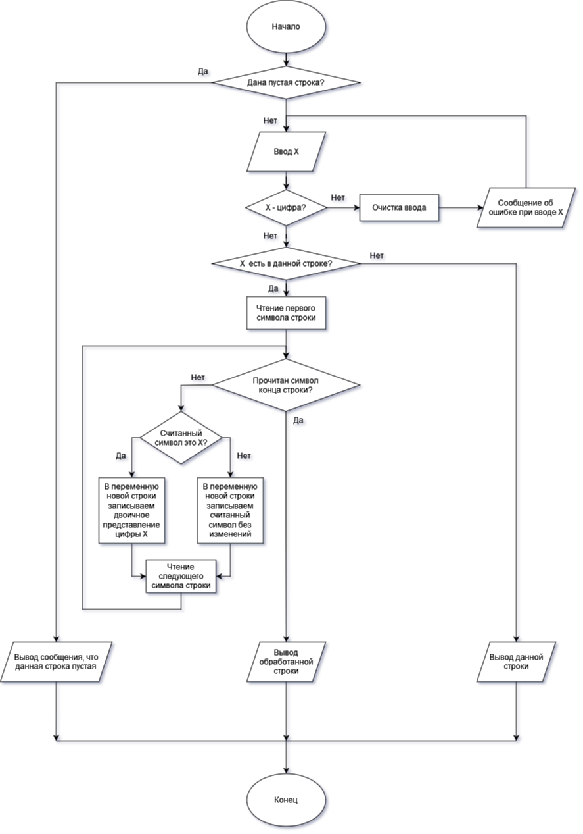Рис. 1: Готовая блок-схема итогового варианта алгоритма для решения задачи.
С целью проверки работоспособности алгоритма была реализована соответствующая программа. В качестве примера приведен исходный код на C++, разработанный в среде Microsoft Visual Studio Community 2022 (Рис. 2, 3).
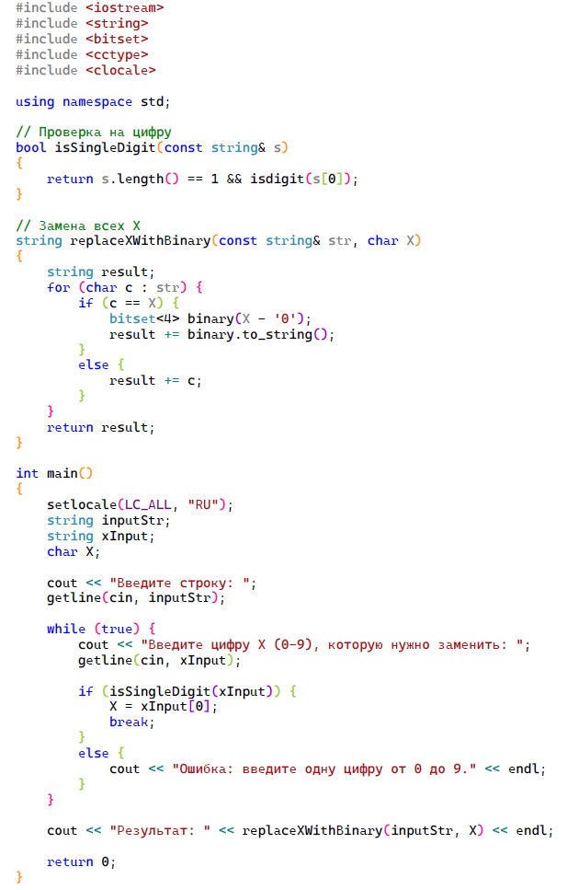
Рис. 2: Реализация алгоритма с помощью C++ и Microsoft Visual Studio Community 2022.
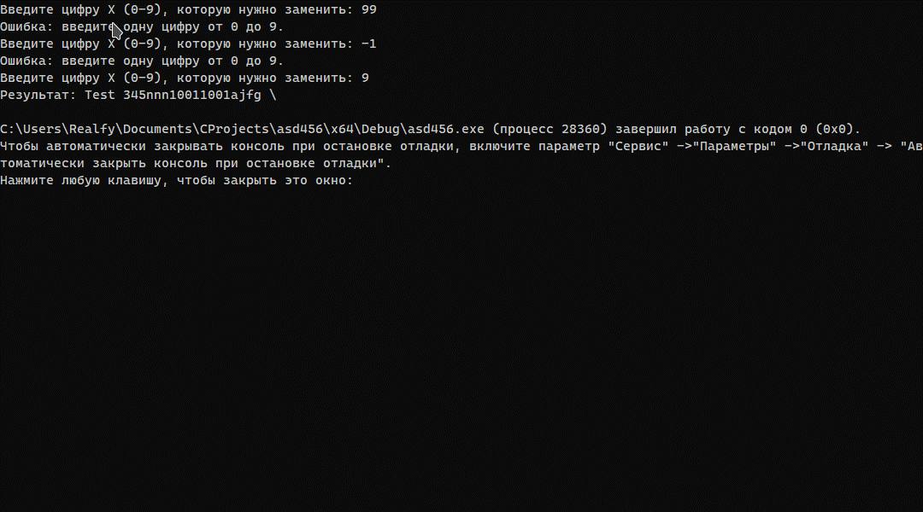
Рис. 3: Результат работы реализации алгоритма на C++.

Вывод:
В процессе выполнения работы были освоены принципы алгоритмизации и визуализации вычислительных процессов при помощи блок-схем.
В частности, разработан алгоритм для замены в заданной строке всех вхождений вводимой пользователем цифры на её двоичное представление. Отработаны ключевые этапы разработки алгоритма: от формализации задачи до создания наглядной блок-схемы. В качестве примера был реализован полученный алгоритм на языке Си++ включающий ввод данных, обработку строки, проверку условий и вывод результатов.
Особое внимание уделено корректной обработке исключений («пустая» исходная строка, отсутствие заданной цифры в данной строке) и оптимизации вычислительных ресурсов.

